Die Zahlungsbilanz

Thema | Zielgruppe | Dauer | Benötigtes Vorwissen
Zahlungsbilanz | Berufliche  Schule, Sek II | 45 Min. | Grundwissen Wirtschaft

(Ökonomische) Kompetenzen:
Im Rahmen dieser Unterrichtseinheit werden folgende Kompetenzen an die Lernenden vermittelt:
- Internationale Wirtschaftsverbindungen in Schlagzeilen erkennen können.
- Die Auswirkungen vom länderübergreifenden Austausch von Waren, Dienstleistungen und Geld nennen können.
- Die einzelnen Teilbilanzen der Zahlungsbilanz und die darin abgebildeten Positionen nennen können.
- Den einzelnen Teilbilanzen der Zahlungsbilanz beschreiben können.

Materialien:
- Einstiegsfolie: Schlagzeilen
- Arbeitsblatt I: Zahlungsbilanz
- Arbeitsblatt II: Definitionen
- Arbeitsblätter I und II: Musterlösung

Grundlagentext:
Die Zahlungsbilanz erfasst alle wirtschaftlichen Transaktionen, die innerhalb eines Jahres zwischen Inland und Ausland erfolgt sind. Damit gibt die Zahlungsbilanz Informationen über die internationalen Wirtschaftsverbindungen eines Landes, z. B. durch aufzeigen der Entwicklung von Im- und Exporten oder der Veränderungen von Investitionen aus dem Ausland. Sie ist in vier Teilbilanzen aufgeteilt, die jeweils einen Bereich der internationalen Verknüpfungen näher abbilden:
- Die Leistungsbilanz stellt die Im- und Exporte von Waren und Dienstleistungen dar. Darüber hinaus erfasst sie grenzübergreifende Lohn- und Gehaltszahlungen. So können Inländer aus dem Ausland Lohn und Gehalt erhalten, genauso wie Ausländer aus dem Inland.
- Die Bilanz der Vermögensübertragungen erfasst alle einmaligen Übertragungen, wie Schuldenerlasse, Erbschaften, Schenkungen und Vermögensmitnahmen von Ein- und Auswanderern.
- In der Kapitalbilanz werden die Kapitalbewegungen zwischen dem In- und Ausland erfasst. Sie beinhaltet alle Geldanlagen und Investitionen, die von Inländern im Ausland vorgenommen wurden, ebenso wie die Geldanlagen und Investitionen, die von Ausländern im Inland getätigt wurden. Dabei kann es sich um Direktinvestitionen und Wertpapiere, ebenso wie um Finanzderivate oder Veränderungen der Währungsreserven handeln.
- Der Saldo der statistisch nicht aufgliederbaren Transaktionen bildet alle Restposten, die schwierig oder gar nicht erfassbar sind, ab. Bei den in dieser Teilbilanz aufgeführten Posten handelt es sich häufig nur um Schätzungen.
In der folgenden Unterrichtseinheit lernen die Schülerinnen und Schüler den Aufbau der Zahlungsbilanz im Rahmen einer Zuordnungsaufgabe kennen und ordnen internationale Transaktionen den einzelnen Teilbilanzen der Zahlungsbilanz zu.

Unterrichtsverlauf Stunde 1 (45 Min.)
Phase | Zeit | Inhalt | Sozialform | Medien und Materialien | Methodisch-didaktische Anmerkungen
Einstieg | 15 Min. | Die SuS lesen die Schlagzeilen auf der Einsund erkennen, dass Volkswirtschaften miteinander verbunden sind. | Unterrichts-gespräch | Beamer oder Dokumentenkamera  Einstiegsfolie: Schlagzeilen | Durch gezieltes Fragen unterstützt die Lehrkraft die SuS beim Erkennen der Verbindung zwischen den Schlagzeilen und der Zahlungsbilanz her.
Erarbeitung | 20 Min. | Die SuS ordnen in Partnerarbeit die Definitionen von den Teilbilanzen der Zahlungsbilanz zu. Sie verwenden dazu Arbeitsblatt I und II. | Partnerarbeit | Arbeitsblatt I: Zahlungsbilanz  Arbeitsblatt II: Definitionen | SuS verfestigen Wissen durch gezieltes Anwenden.
Sicherung | 10 Min. | Die Ergebnisse der Partnerarbeit werden im Plenum vorgestellt. Danach ordnen die SuS die Schlagzeilen aus dem Unterrichtseinstieg einzelnen Teilbilanzen der Zahlungsbilanz zu. | Plenum | Einstiegsfolie: Schlagzeilen | Die Lehrkraft beantwortet mögliche Verständnisfragen.
SuS=Schülerinnen und Schüler OHP=Overheadprojektor

Inhaltlich-methodischer Kommentar zum Unterrichtsverlauf

Einstieg
Als Eröffnung des Unterrichts dient eine Auswahl von Schlagzeilen aus der Presse. Sie stehen die stellvertretend für unterschiedliche internationale Transaktionen stehen. Die Lernenden sollen diese Transaktionen identifizieren und sich überlegen welche Auswirkungen sie auf die deutsche Volkswirtschaft haben. Die Lerngruppe erkennt, dass Volkswirtschaften international verbunden sind und diese Verbindungen durch Geld- und Güterströme gemessen werden können. Dies geschieht durch das Aufstellen der Zahlungsbilanz.
Erarbeitung
In diesem Unterrichtsschritt erarbeiten sich die Lernenden einen Überblick über die Zahlungsbilanz. Es werden die Arbeitsblätter I und II ausgeteilt, welche von den Lernenden in Partnerarbeit bearbeitet werden. Dabei ordnen die Lernenden die Definitionen von den Teilbilanzen der Zahlungsbilanz auf zu.
Sicherung
Zum Abschluss der Unterrichtseinheit werden zunächst die Ergebnisse der Partnerarbeit im Plenum verglichen, die Lehrkraft klärt dabei eventuell verbliebene Fragen. Anschließend wird auf die Schlagzeilen der Unterrichtseröffnung zurückgegriffen. Hierbei sollen die Lernenden die in den Schlagzeilen geschilderten Ereignisse den einzelnen Teilbilanzen der Zahlungsbilanz zuzuordnen.

Einstiegsfolie: Schlagzeilen

Konjunkturschwäche hält an
Deutschlands Exportflaute geht weiter
tagesschau.de 04.12.2023, 12:50 Uhr

Deutsche Importpreise sinken weiter deutlich
Die Preise für importierte Waren gehen weiter zurück: Im Juli waren Importe rund 0,6 Prozent günstiger als im Juni. Im Vorjahresvergleich fällt der Rückgang besonders deutlich aus.
handelblatt.com 30.08.2023, 08:47 Uhr

Tourismus erholt sich deutlich
Der Österreich-Tourismus ist klar auf Erholungskurs. Das Jahr 2022 gehörte laut Statistik Austria zu den fünf nächtigungsstärksten Jahren, das Niveau vor der Coronavirus-Pandemie konnte aber noch nicht erreicht werden
ORF.at 27.01.2023, 13:10 Uhr

Westliche Chiptechnologie
Niederlande beschränken Ausfuhren nach China
tagesschau.de: 02.01.2024, 10:24 Uhr

Schaut euch die Schlagzeilen an:
Was für Vorgänge werden beschrieben?
Welche Auswirkungen haben diese Vorgänge auf die deutsche Volkswirtschaft?

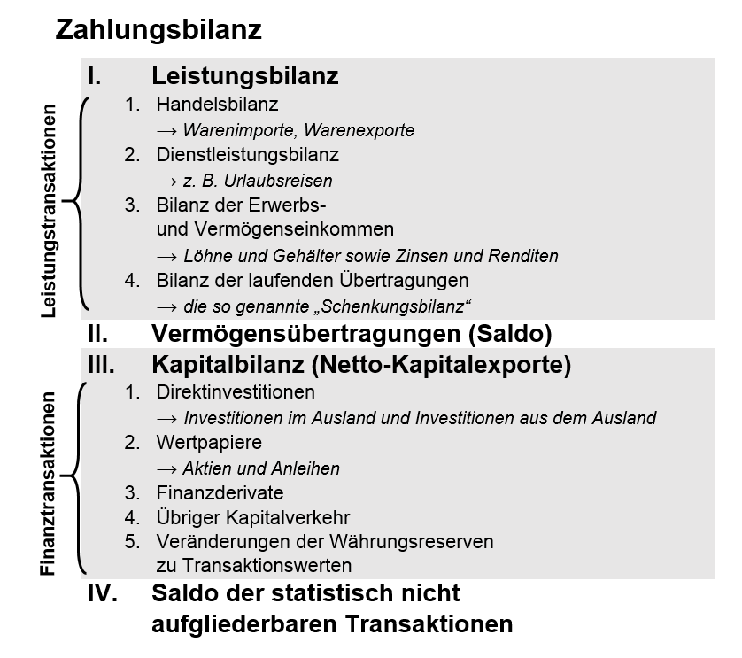
Arbeitsblatt I: Zahlungsbilanz
Arbeitsauftrag:
Schau dir mit einem/einer Partner/-in die Definitionen auf Arbeitsblatt II an. Ordnet gemeinsam die Beschreibungen den einzelnen Teilbilanzen zu.

Arbeitsblatt II: Definitionen

Erfasst die Kapitalbewegungen zwischen dem In- und Ausland. Sie registriert alle Geldanlagen und Investitionen, die von Inländern im Ausland getätigt wurden ebenso wie jene die von Ausländern im Inland erfolgten.
5.
Erfasst alle Im- und Exporte von Waren und Dienstleistungen, Erwerbs- und Vermögenseinkommen, sowie Überweisungen ohne direkte Gegenleistung.
4.
Erfasst die innerhalb eines Jahres angefallenen Transaktionen zwischen In- und Ausländern. Damit gibt sie Auskunft über die ökonomische Verflechtung einer Volkswirtschaft mit dem Ausland.
3.
2.
Erfasst alle einmaligen Übertragungen, wie Schuldenerlasse, Erbschaften, Schenkungen ebenso wie Vermögensmitnahmen von Ein- und Auswanderern.

1.
Erfasst die so genannten „Restposten“, also Transaktionen die statistisch nicht genau erfassbar sind.
Arbeitsblatt: Zahlungsbilanz Musterlösung
Erfasst die innerhalb eines Jahres angefallenen Transaktionen zwischen In- und Ausländern, damit gibt sie Auskunft über die ökonomische Verflechtung einer Volkswirtschaft mit dem Ausland.

Erfasst alle Im- und Exporte von Waren und Dienstleistungen, Erwerbs- und Vermögenseinkommen, sowie Überweisungen ohne direkte Gegenleistung.
Erfasst alle einmaligen Übertragungen, wie Schuldenerlasse, Erbschaften, Schenkungen ebenso wie Vermögensmitnahmen von Ein- und Auswanderern.
Erfasst die Kapitalbewegungen zwischen dem In- und Ausland. Sie registriert alle Geldanlagen und Investitionen, die von Inländern im Ausland getätigt wurden ebenso wie jene die von Ausländern im Inland erfolgten.
Erfasst die so genannten „Restposten“, also Transaktionen die statistisch nicht genau erfassbar sind.
1.
2.
3.
4.
5.

An dieser Stelle ist die Verortung von Menschen im Ausland gemeint.
s. o.

